**Proyecto – Geometría en casa**

<https://descargas.intef.es/cedec/proyectoedia/matematicas/contenidos/necesitamos_geometria_en_casa/la_zona_privada.html>

**El patio**

Tenemos que pavimentar el patio de forma rectangular cuyas dimensiones son 5,25 metros de largo y 3,00 metros de ancho.

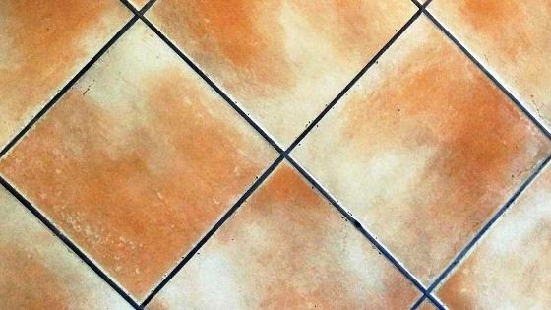

[gfdesign en Pixabay](https://pixabay.com/es/users/gfdesign-406416/). [*Suelo, azulejos, cuadrados, rombos*](https://pixabay.com/es/suelo-azulejos-cuadrados-rombos-429160/) ([CC0](http://creativecommons.org/publicdomain/zero/1.0/deed.es))

Sabiendo que necesitamos 81 losas por metro cuadrado, ¿cuántas compraremos, como mínimo, para pavimentar todo el recinto del patio?

**La escalera**

Debemos diseñar un nuevo trazado para la escalera que comunica el patio con la azotea, que tendrá 252 cm de altura total y 14 peldaños.

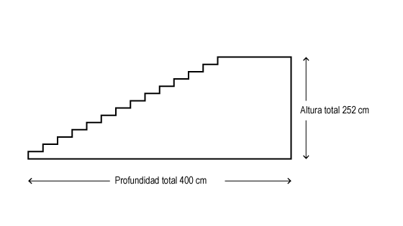

[CeDeC en Flickr](https://www.flickr.com/photos/70768379@N05/albums). [*Escalera*](https://www.flickr.com/photos/70768379@N05/32724031084/in/album-72157678322947193/) ([CC BY-SA](http://creativecommons.org/licenses/?lang=es))

¿Qué altura debemos dar a cada peldaño?

**El ático y el desván**

La azotea de la casa posee un [ático](https://descargas.intef.es/cedec/proyectoedia/matematicas/contenidos/necesitamos_geometria_en_casa/el_informe_tcnico.html#tfb06c1d6-01a2-4037-b1f3-3922acc7293b) piramidal de base cuadrangular y 12 m de arista,  con un [desván](https://descargas.intef.es/cedec/proyectoedia/matematicas/contenidos/necesitamos_geometria_en_casa/el_informe_tcnico.html#t32a5c213-bd45-5e1a-22dd-ce8e6e995a4f) en la zona superior, según se muestra en el siguiente modelo matemático:

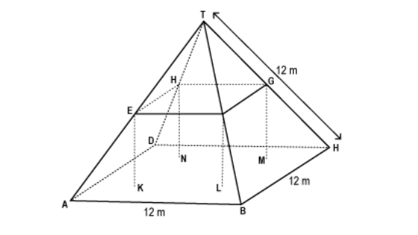

[CeDeC en Flickr](https://www.flickr.com/photos/70768379@N05/albums). [*Pirámide*](https://www.flickr.com/photos/70768379@N05/33567436465/in/album-72157678322947193/) ([CC BY-SA](http://creativecommons.org/licenses/?lang=es))

Como ya sabemos, la planta del ático, ABCD en el modelo, es un cuadrado. Las vigas que sostienen el tejado son las aristas de un bloque (prisma cuadrangular) EFGHKLMN. E es el punto medio de AT, F es el punto medio de BT, G es el punto medio de CT y H es el punto medio de DT. Por su parte, la planta del desván está delimitada por los vértices EFGH.

Pues bien; tanto el suelo del ático como el del desván irán recubiertos con [parqué](https://descargas.intef.es/cedec/proyectoedia/matematicas/contenidos/necesitamos_geometria_en_casa/el_informe_tcnico.html#tb848af23-2d4e-99ce-ba47-e1604cb955b6).

¿Qué cantidad de madera debemos comprar?

El garaje

El tejado del garaje se encuentra en muy mal estado, por lo que debemos sustituirlo. Sin embargo, tanto el frontal como la parte trasera y los laterales se encuentran en buen estado de conservación.

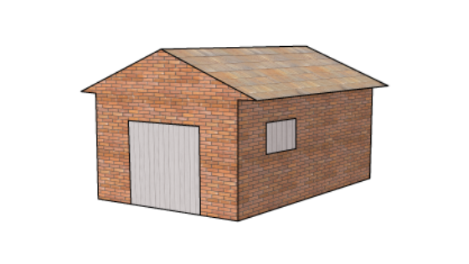

[CeDeC en Flickr](https://www.flickr.com/photos/70768379@N05/albums). [*Garaje*](https://www.flickr.com/photos/70768379@N05/33567436375/in/album-72157678322947193/) ([CC BY-SA](http://creativecommons.org/licenses/?lang=es))

Disponemos de dos planos, con vista frontal y vista lateral, donde se especifican en metros las dimensiones del garaje.

Realiza los cálculos necesarios para determinar la cantidad de material que debemos adquirir para la reparación y sustitución completa del tejado, sabiendo que está formado por dos secciones rectangulares idénticas.

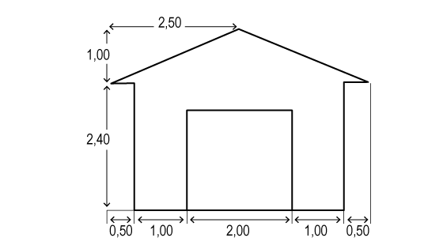

[CeDeC en Flickr](https://www.flickr.com/photos/70768379@N05/albums). [*Garaje, frontal*](https://www.flickr.com/photos/70768379@N05/33567436095/in/album-72157678322947193/) ([CC BY-SA](http://creativecommons.org/licenses/?lang=es))

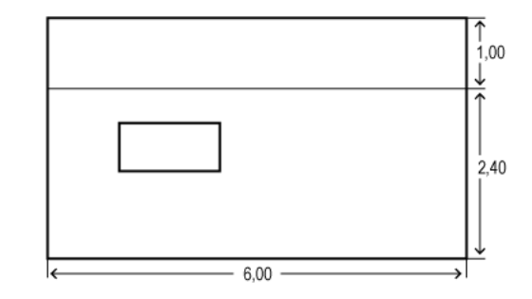

[CeDeC en Flickr](https://www.flickr.com/photos/70768379@N05/albums). [*Garaje, lateral*](https://www.flickr.com/photos/70768379@N05/33567436255/in/album-72157678322947193/) ([CC BY-SA](http://creativecommons.org/licenses/?lang=es))

**El jardín**

Debemos vallar un [parterre](https://descargas.intef.es/cedec/proyectoedia/matematicas/contenidos/necesitamos_geometria_en_casa/el_informe_tcnico.html#tcbc79347-02cf-aadb-38ed-c3a2a21e0633) en el jardín con la siguiente forma geométrica y las dimensiones indicadas.

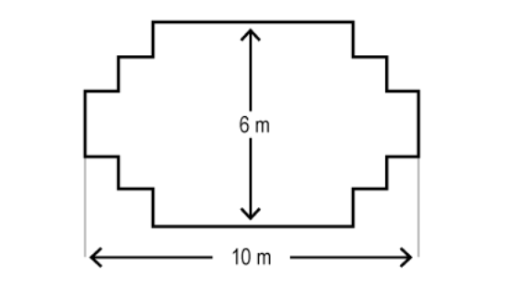

[CeDeC en Flickr](https://www.flickr.com/photos/70768379@N05/albums). [*Parterre*](https://www.flickr.com/photos/70768379@N05/33410662002/in/album-72157678322947193/) ([CC BY-SA](http://creativecommons.org/licenses/?lang=es))

¿Qué cantidad de valla necesitaremos?

**El pozo**

El propietario de la vivienda pretende perforar en el jardín un pozo de 15 m de profundidad con un diámetro de 2'4 m.

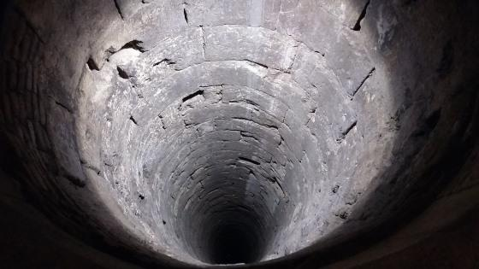

[mh-grafik en Pixabay](https://pixabay.com/en/users/mh-grafik-1185135/). [*The well*](https://pixabay.com/en/the-well-the-depth-of-the-bricked-1378979/) ([CC0](http://creativecommons.org/publicdomain/zero/1.0/deed.es))

Se quiere [impermeabilizar](https://descargas.intef.es/cedec/proyectoedia/matematicas/contenidos/necesitamos_geometria_en_casa/el_informe_tcnico.html#t78e73f83-b13e-0661-6db7-91734b137511) y el material para ello cuesta 32 €/m², ¿qué presupuesto mínimo deberemos reservar para la impermeabilización del pozo?

**El depósito de combustible**

El depósito de combustible para la calefacción tiene forma cilíndrica y está coronado por un cono del mismo diámetro.

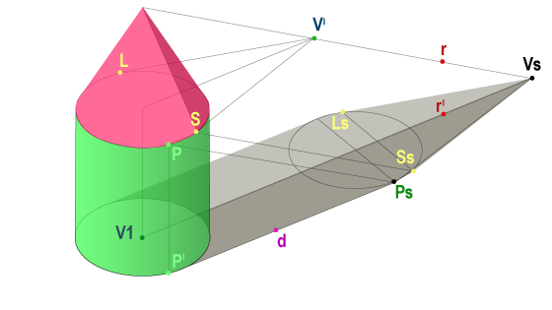

[CeDeC en Flickr](https://www.flickr.com/photos/70768379@N05/albums). [*Depósito*](https://www.flickr.com/photos/70768379@N05/32724030964/in/album-72157678322947193/) ([CC BY-SA](http://creativecommons.org/licenses/?lang=es))

Debemos determinar, en litros, la capacidad del depósito que tendrá la vivienda, sabiendo que el diámetro es de 1 m y que la altura del cilindro es 1 m, mientras que la del cono es de 0'5 m.

**La piscina**

La vivienda para la que tenemos que elaborar el informe técnico posee una piscina rectangular, cuyo perfil podemos apreciar en la siguiente imagen:

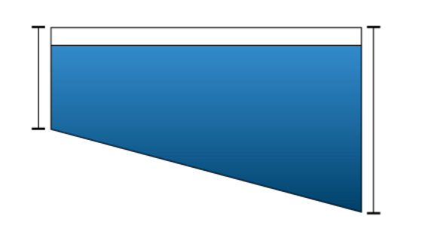

[CeDeC en Flickr](https://www.flickr.com/photos/70768379@N05/albums). [*Piscina*](https://www.flickr.com/photos/70768379@N05/33567436555/in/album-72157678322947193/) ([CC BY-SA](http://creativecommons.org/licenses/?lang=es))

Además, mide 12 m de longitud, 6 de anchura y tiene 2 m de profundidad máxima y 1 m de profundidad mínima.

Debemos calcular su capacidad en litros, imprescindible para poder aplicar en la proporción correcta los productos químicos que requiere para su mantenimiento.

**Pintamos el salón**

Las paredes del salón de la vivienda tienen 8 m de largo, 3 m de ancho y 2 m de alto.

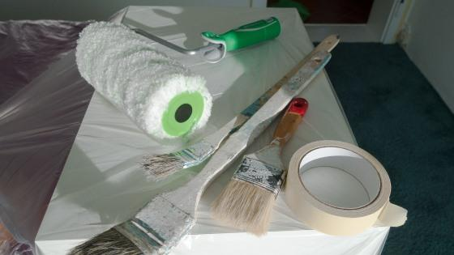

[Stux en Pixabay](https://pixabay.com/es/users/stux-12364/). [*Rodillo pintor*](https://pixabay.com/es/cepillo-rodillo-pintor-1034903/) ([CC0](http://creativecommons.org/publicdomain/zero/1.0/deed.es))

¿Cuántos litros de pintura necesitaremos para las **paredes** del salón si con un litro se consiguen pintar 3 m²?

**La cocina**

El propietario de la vivienda ha seleccionado unos azulejos con diseño especial para su cocina, que los produce en exclusividad una prestigiosa fábrica de cerámica.

Debemos [azulejar](https://descargas.intef.es/cedec/proyectoedia/matematicas/contenidos/necesitamos_geometria_en_casa/zona_pblica_y_de_servicios.html#t3236f677-2a95-62a0-6208-c1f66f267528) una pared rectangular de 2'4 m de largo por 1'6 m de alto con azulejos cuadrados de 20 cm de lado, como se observa en la imagen.



[CeDeC en Flickr](https://www.flickr.com/photos/70768379@N05/albums). [*Azulejo*](https://www.flickr.com/photos/70768379@N05/32724030804/in/album-72157678322947193/) ([CC BY-SA](http://creativecommons.org/licenses/?lang=es))

Dadas la calidad del material y diseño, el fabricante nos oferta un precio bastante [asequible](https://descargas.intef.es/cedec/proyectoedia/matematicas/contenidos/necesitamos_geometria_en_casa/zona_pblica_y_de_servicios.html#t76f85aee-7371-4346-221d-67849b5eb50e)siempre que comuniquemos la cantidad exacta de pintura que se necesita, para lo que es fundamental conocer la superficie que debemos colorear.

¿Qué superficie ocupará la zona roja de la pared?

**El baño**

El propietario de la vivienda desea cambiar las baldosas del suelo en uno de los baños, cuyas dimensiones son de 4 m de largo por 3 m de ancho. El suelo de la bañera, que ocupa 3 m², no se modificará.

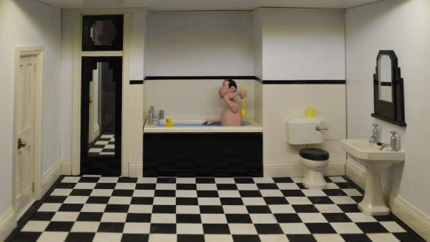

[terimakasih0 en Pixabay](https://pixabay.com/es/users/terimakasih0-624267/). [*Cuarto de baño*](https://pixabay.com/es/casa-de-mu%C3%B1ecas-figurilla-mu%C3%B1eca-1473991/) ([CC0](http://creativecommons.org/publicdomain/zero/1.0/deed.es))

Las baldosas seleccionadas son cuadradas y miden 30 cm de lado. Si queremos que nos sobre lo menos posible, ¿cuántas baldosas nos interesa comprar?

El acuario

El propietario de la vivienda ha adquirido, para colocar en el salón, un acuario de medidas interiores 129 cm x 58 cm x 61 cm, y le han aconsejado no introducir más de un pez, pequeño o mediano, cada cuatro litros de agua.

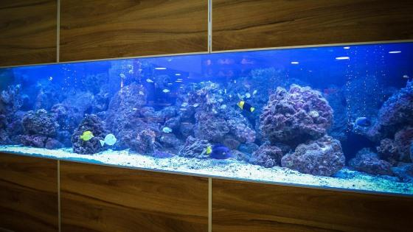

[Jarmoluk en Pixabay](https://pixabay.com/es/users/jarmoluk-143740/). [*Acuario*](https://pixabay.com/es/acuario-pescado-agua-animales-427948/) ([CC0](http://creativecommons.org/publicdomain/zero/1.0/deed.es))

¿Cuántos peces, como máximo, podrá meter en dicho acuario?

**Ventanas con arco**

Para la fachada del salón, el propietario ha elegido una ventana con arco, es decir, formada por un rectángulo de 3 m de largo por 1 m de alto, coronado con un semicírculo.

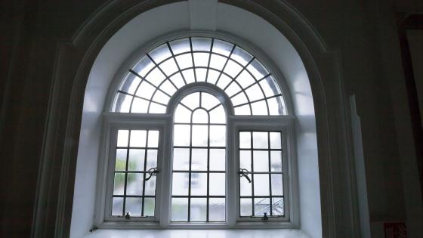

[Stux en Pixabay](https://pixabay.com/es/users/stux-12364/). [*Ventana*](https://pixabay.com/es/ventana-edad-antig%C3%BCedad-414541/) ([CC0](http://creativecommons.org/publicdomain/zero/1.0/deed.es))

¿Qué cantidad de cristal necesitaremos?

**Aire acondicionado**

La temperatura aconsejada para programar un aparato de aire acondicionado oscila entre 24º y 26º.

Si adquirimos un aparato de poca potencia, generará un elevado consumo de electricidad y no conseguirá mantener la temperatura en días muy calurosos. Y, por el contrario, si nos decidimos por uno de excesiva potencia, estaremos despilfarrando energía con un alto incremento en la factura.

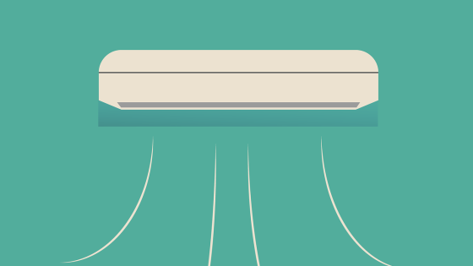

[asi24 en Pixabay](https://pixabay.com/es/users/asi24-2397893/). [*Acondicionador de aire*](https://pixabay.com/es/acondicionador-de-aire-ac-fresco-1614698/) ([CC0](http://creativecommons.org/publicdomain/zero/1.0/deed.es))

Para determinar la potencia necesaria en un aparato de aire acondicionado, en refrigeración se utiliza como unidad la [frigoría](https://descargas.intef.es/cedec/proyectoedia/matematicas/contenidos/necesitamos_geometria_en_casa/zona_pblica_y_de_servicios.html#t9881556a-8a89-cc71-a18e-84e724411761), estimándose como un valor bastante aceptable el de 50 frigorías por cada metro cúbico a refrigerar, aunque depende de la zona climática en la que se encuentra la vivienda.

¿Cuántas frigorías, aproximadamente, se necesitarán para refrigerar el salón de la vivienda si tiene 8 m de largo, 6 m de ancho y 2'5 m de alto?

**Ventana del cuarto de baño**

Para la ventilación y claridad del cuarto de baño, el propietario de la vivienda ha seleccionado una ventana rectangular de 1'2 m de ancho por 0'8 m de alto, con cristal que tiene un precio de 30 €/m² y un aluminio para el marco al precio de 5 €/m.

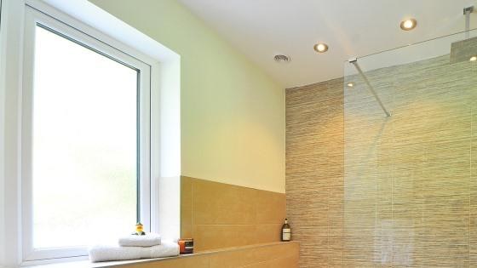

[Midascode en Pixabay](https://pixabay.com/es/users/midascode-2412635/). [*Cuarto de baño*](https://pixabay.com/es/cuarto-de-ba%C3%B1o-de-lujo-ba%C3%B1o-de-lujo-1336165/) ([CC0](http://creativecommons.org/publicdomain/zero/1.0/deed.es))

1. ¿Cuántos metros cuadrados de cristal necesitaremos?
2. ¿Cuántos metros de aluminio debemos adquirir para el marco?
3. ¿Cuál será el coste total de la ventana?

**Mueble modular en habitación**

En una de las habitaciones se desea colocar un mueble modular que se compone de cubos con una capacidad de 0,216 m³ cada uno. El mueble se construye uniendo cubos lateralmente o apilándolos.

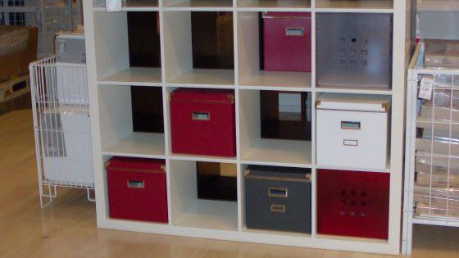

José Antonio Salgueiro. *Estantería cúbica* (Dominio público)

Queremos colocarlo en una esquina de la habitación que tiene 1,3 m por cada lado y 2,5 m de altura. ¿Cuántos cubos como máximo podremos comprar?

**Lijado y barnizado**

Una de las habitaciones tiene el suelo de madera, así que, con objeto de preservarlo de la acción de la atmósfera, el sol y otros agentes externos, el propietario de la vivienda quiere que sea lijado y barnizado. Se trata de una habitación muy especial cuyas dimensiones son de 4'5 m de largo por 3'2 m de ancho.

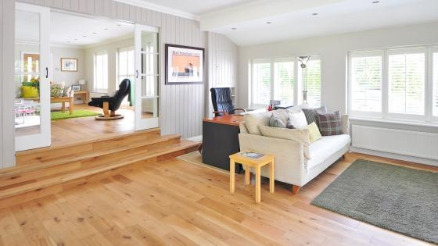

[Midascode en Pixabay](https://pixabay.com/es/users/midascode-2412635/). [*Piso de madera*](https://pixabay.com/es/piso-de-madera-casa-piso-frondosas-1336166/) ([CC0](http://creativecommons.org/publicdomain/zero/1.0/deed.es))

Si el pintor de nuestra empresa de multiservicios cobra a 12 €/m² y debemos incluir en la factura un [IVA](https://descargas.intef.es/cedec/proyectoedia/matematicas/contenidos/necesitamos_geometria_en_casa/la_zona_privada.html#t2eec7066-cad1-a335-d950-1e6d1ae33157) del 21%, ¿qué presupuesto ofreceremos en el informe técnico?

El cuadro

En la habitación de estudio, el propietario de la vivienda, desea colgar un cuadro justamente sobre la mesa del ordenador, centrado exactamente respecto a la mesa.

La pared mide 3'50 m de ancho y 2'60 m de alto y la mesa de estudio 130 cm de ancho y 74 cm de alto. Las dimensiones del cuadro son 80 cm x 100 cm.

El siguiente gráfico muestra la pared y la colocación de la mesa de estudio y el cuadro.

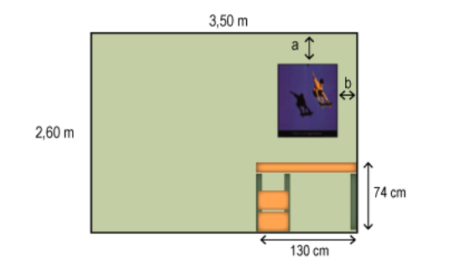

[CeDeC en Flickr](https://www.flickr.com/photos/70768379@N05/albums). [*Póster*](https://www.flickr.com/photos/70768379@N05/33567436625/in/album-72157678322947193/) ([CC BY-SA](http://creativecommons.org/licenses/?lang=es))

Debemos realizar los cálculos necesarios para determinar, en centímetros, las distancias “**a**” y “**b**” a las que hay que colocar el cuadro para que quede centrado verticalmente entre la mesa y el techo y horizontalmente respecto a la mesa.

**La mudanza**

**Volumen de una caja**

Las cajas de cartón que usan, generalmente, las empresas especializadas en mudanzas suelen tener un tamaño [estándar](https://descargas.intef.es/cedec/proyectoedia/matematicas/contenidos/necesitamos_geometria_en_casa/la_mudanza.html#tc0fc4ef9-dfd0-809f-652a-c9f351d3193b), con doble pared de cartón para hacerlas más resistentes y asas para transportarlas.



[*Caja de cartón en Pixabay*](https://pixabay.com/es/caja-de-cart%C3%B3n-cart%C3%B3n-cuadro-161578/) ([CC0](http://creativecommons.org/publicdomain/zero/1.0/deed.es))

Las medidas de la caja son 55 cm de largo, 35 cm de ancho y 40 cm de alto.

¿Qué volumen ocupará una caja?

**Volumen total de las cajas**

Se estima que en una mudanza normal se necesitarán entre 40 y 60 cajas de cartón de tamaño estándar. Si representamos por N el número de cajas, lo expresaremos matemáticamente empleando desigualdades, es decir,

40⩽N⩽60

Posteriormente, las cajas se apilarán en la zona de carga del vehículo optimizando el espacio.

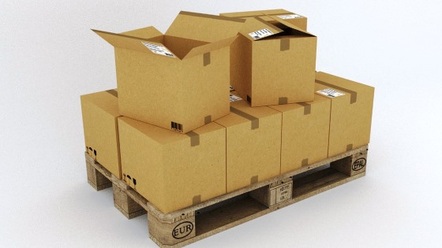

[*Plataforma, palé en Pixabay*](https://pixabay.com/es/plataforma-pallet-mercanc%C3%ADas-1665471/) ([CC0](http://creativecommons.org/publicdomain/zero/1.0/deed.es))

Debemos calcular el **volumen total** de cajas de la mudanza y expresarlo matemáticamente empleando desigualdades, recordando que se mide en metros cúbicos.

**El vehículo**

La empresa de mudanzas que hemos subcontratado ofrece dos tipos o modelos de vehículos para el transporte de las cajas, cuyas características figuran en la siguiente tabla:

| **MODELO** | **LARGO** | **ANCHO** | **ALTO** |
| --- | --- | --- | --- |
| VEHÍCULO -1 | 1'2 m | 1'25 m | 1'26 m |
| VEHÍCULO -2 | 2'38 m | 1'6 m | 1'23 m |

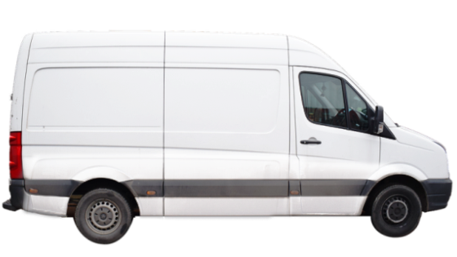

[*Furgoneta de reparto en Pixabay*](https://pixabay.com/es/van-furgoneta-de-reparto-veh%C3%ADculo-2002079/) ([CC0](http://creativecommons.org/publicdomain/zero/1.0/deed.es))

Si queremos hacer un sólo viaje, ¿qué modelo de vehículo debemos solicitar?